つむぎ
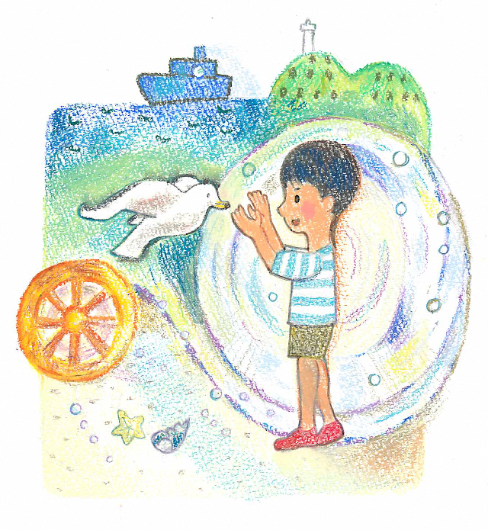
オプションシート

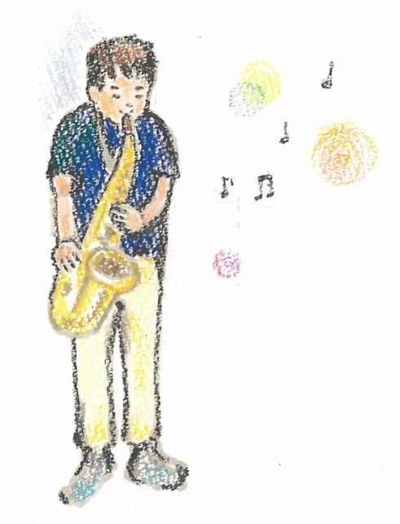
オプションシート
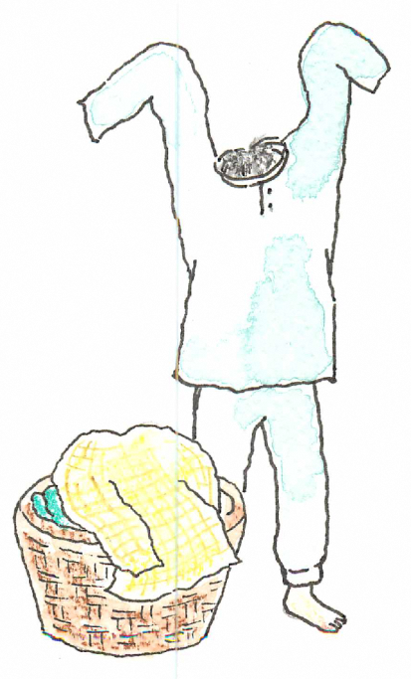
A 子育てエピソード
B まんなかマップ
C 生活リズム
D 成長グラフ
E 相談・検査・病院受診の記録
F 制度の利用状況（手帳・手当など）
G 補装具・福祉用具・自助具

H 医療情報（既往歴・体質）
I 医療情報（薬）
J 医療情報（アレルギー）
K 医療情報（発作）
L 医療情報（特別な医療・処置）
M 基本シートの簡易版･補足版
N 暮らしにくさのチェックシート
（子ども用･大人用）

Ａシート 子育てエピソード （写真などを貼って自由に作成しましょう）
年 月 日（ 歳）

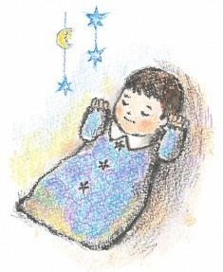
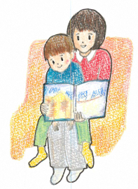
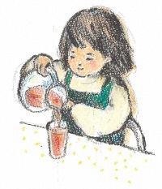
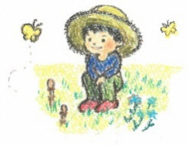
年 月 日（ 歳）

年 月 日（ 歳）

年 月 日（ 歳）

Ａシート 子育てエピソード （写真などを貼って自由に作成しましょう）
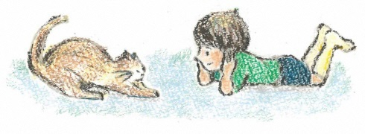
年 月 日（ 歳）

年 月 日（ 歳）

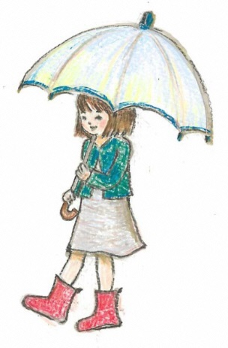

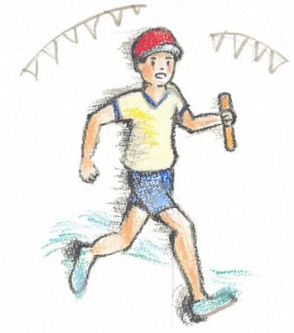

年 月 日（ 歳）

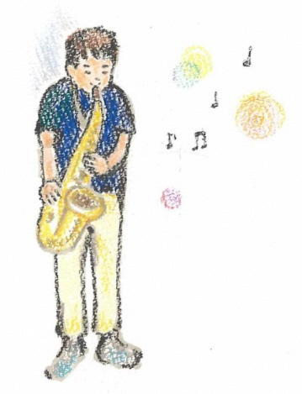
年 月 日（ 歳）

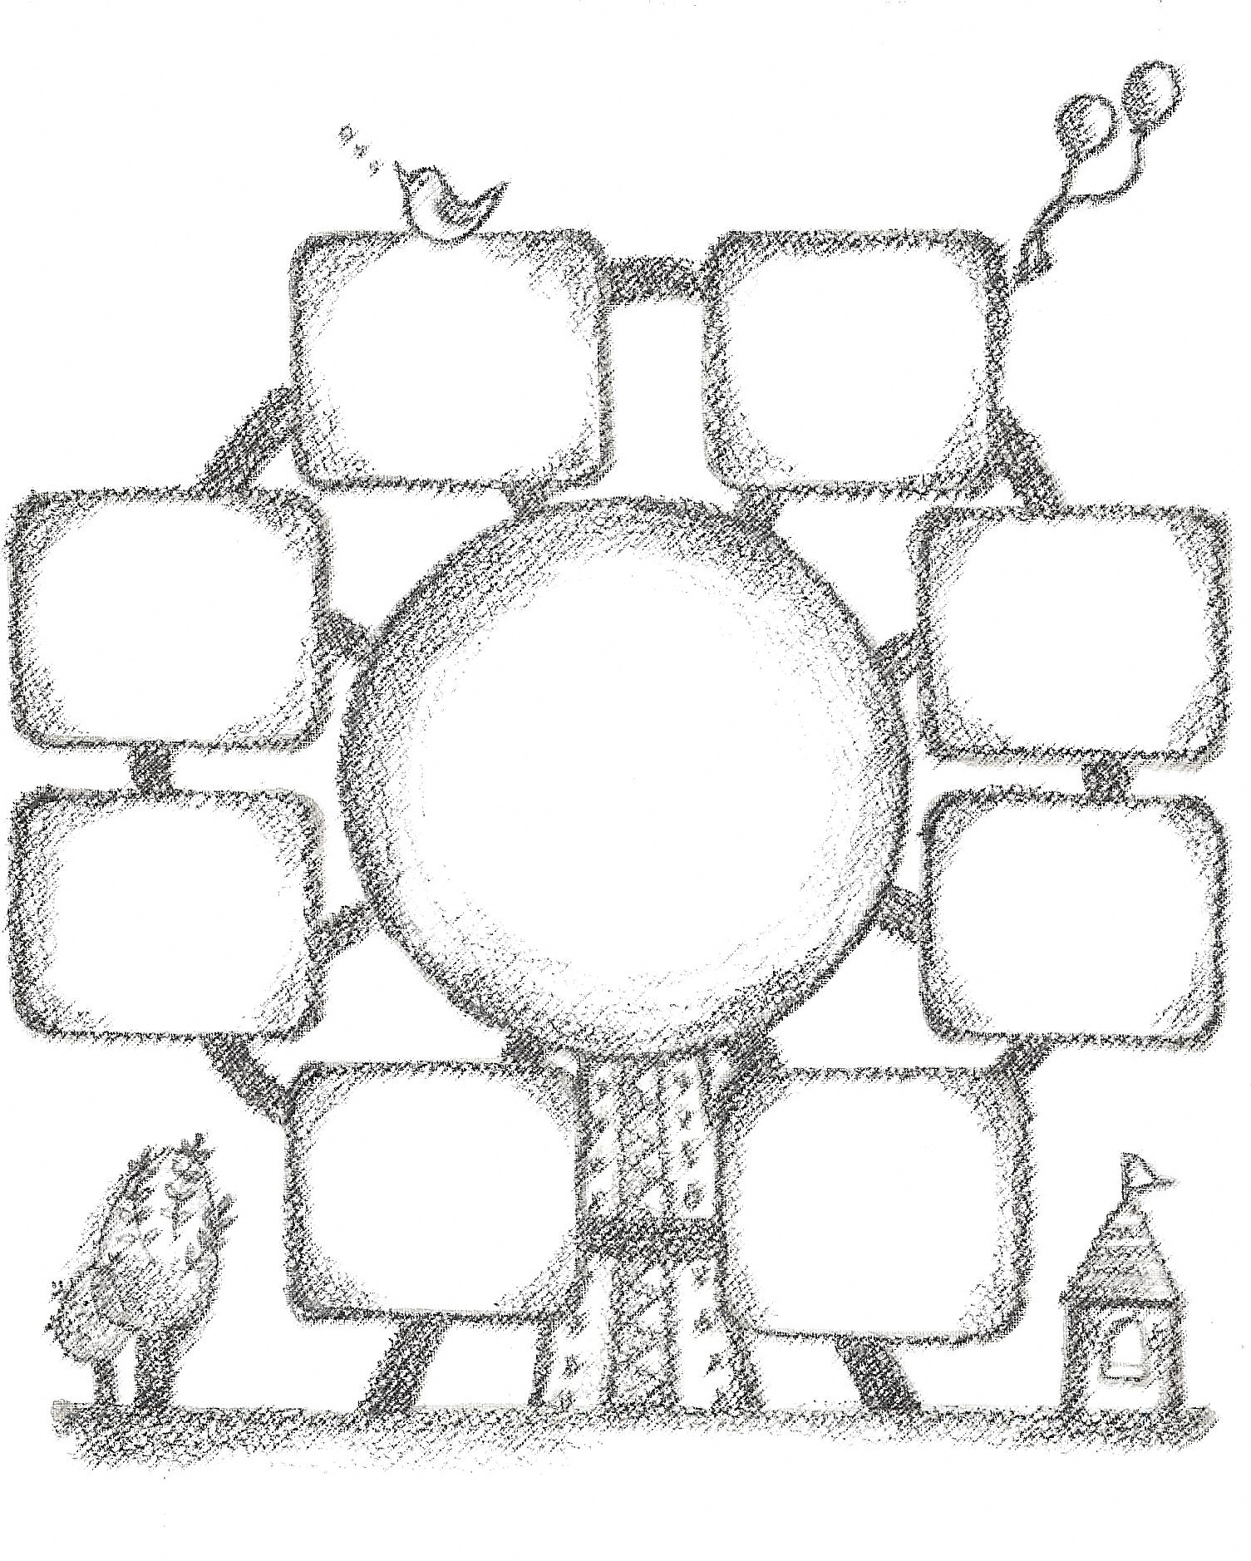

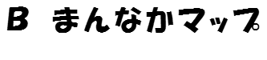
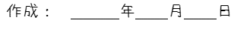
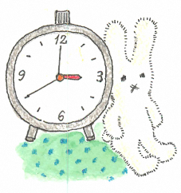
Ｃシート 生活リズム（ 現在の生活 ）

氏名
記入日 年 月 日
６時 １２時 １８時 ０時
月曜日
火曜日
水曜日
木曜日
金曜日
土曜日
日曜日
自由記述欄
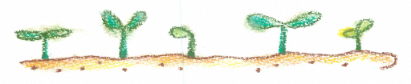
Ｄシート 成長グラフ（男子）
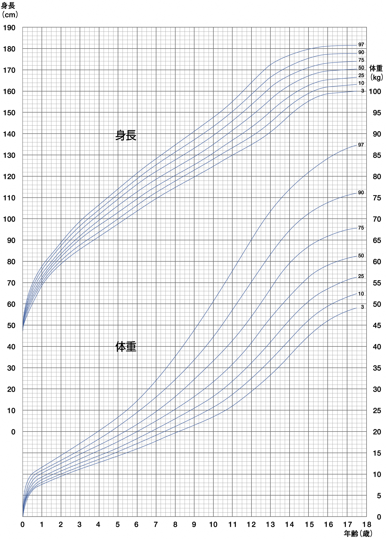
厚生労働省「楽しく食べる子どもに～食からはじまる健やかガイド～＜成長曲線を描いてみましょう＞」
http://www.mhlw.go.jp/shingi/2004/02/s0219-4.html
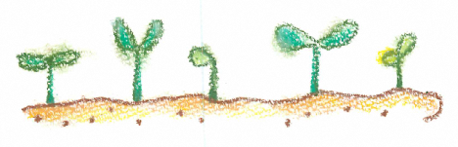
Ｄシート 成長グラフ（女子）
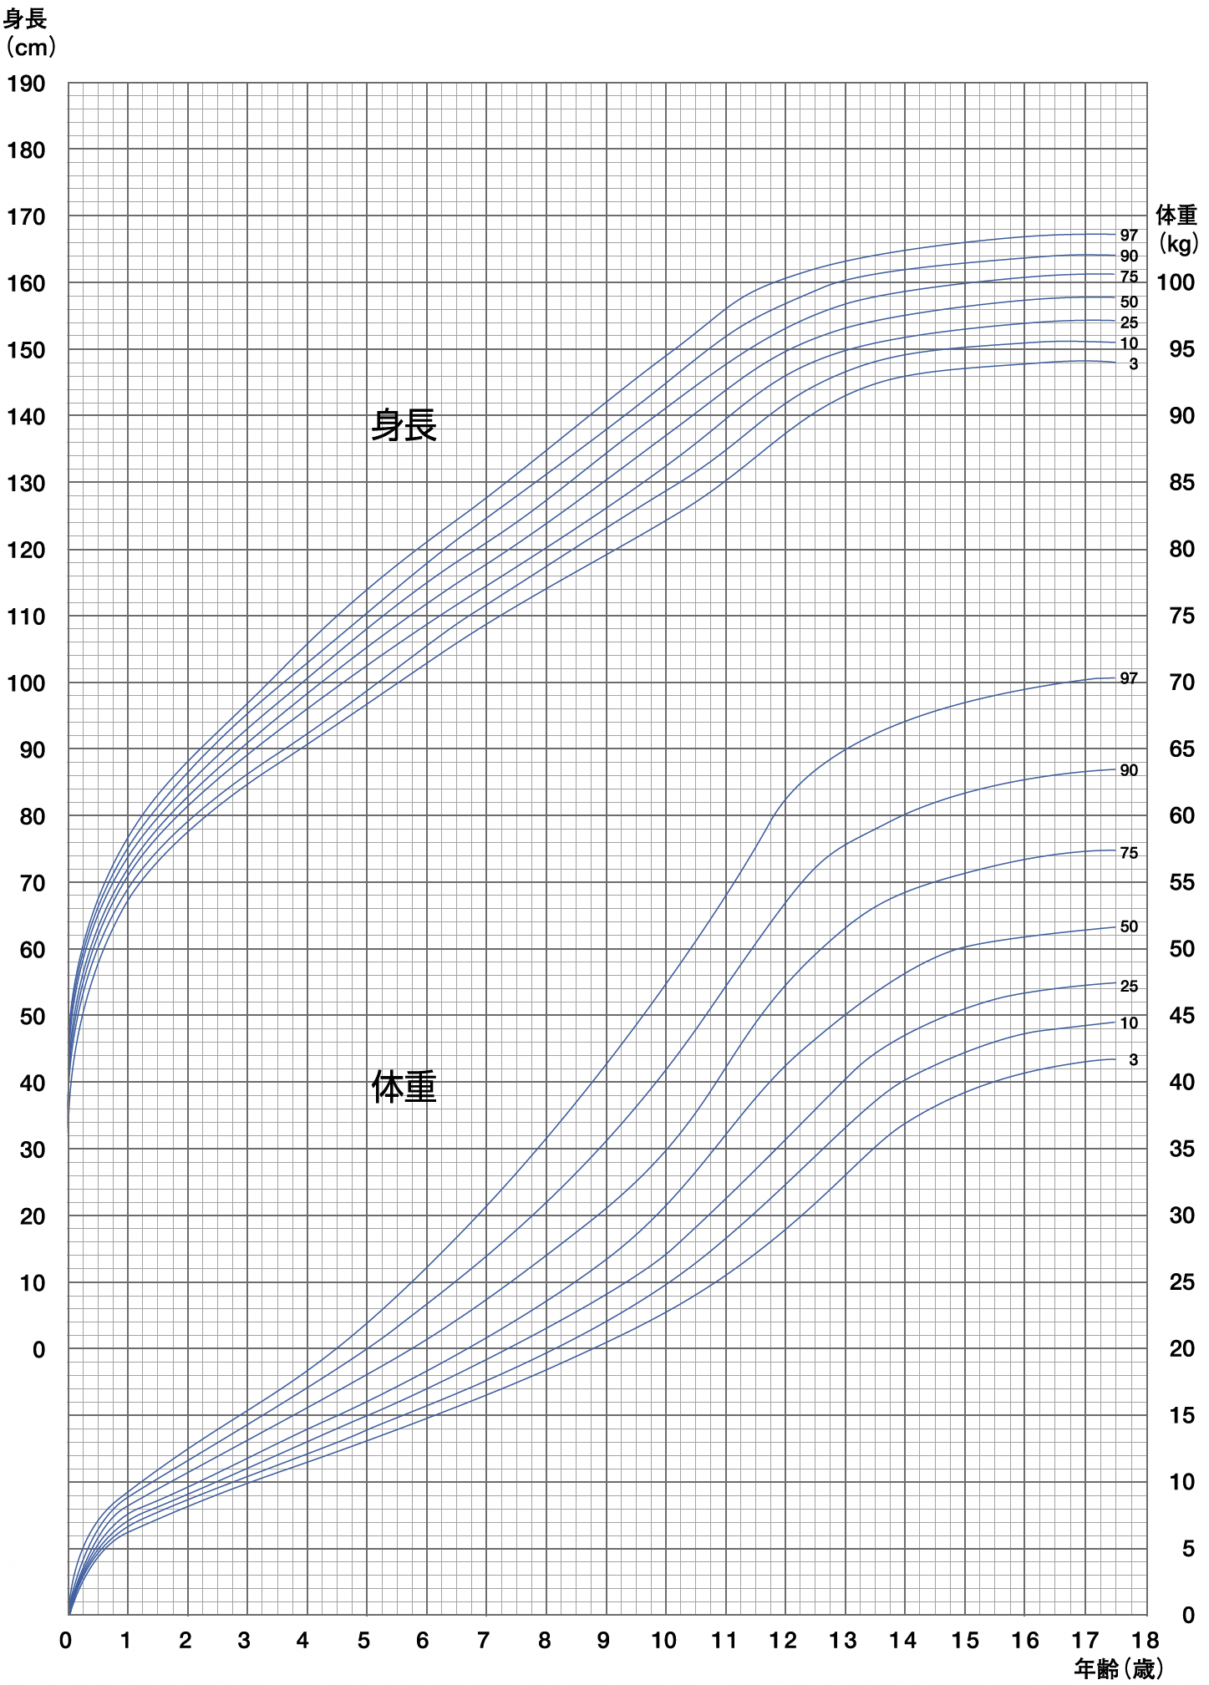
厚生労働省「楽しく食べる子どもに～食からはじまる健やかガイド～＜成長曲線を描いてみましょう＞」
http://www.mhlw.go.jp/shingi/2004/02/s0219-4.html
Ｅシート 相談・検査・病院受診・訓練等の記録
氏名
相談等年月日 | 機 関 名 等 |  | 内 容 等
相談等年月日 | （ 相談センター・病院・事業所・行政機関等 ） |  | 内 容 等
年 月 日 | 機関名等
本人 歳 | 担当者
同行者氏名 | ☎（ ） ―
本人との関係
年 月 日 | 機関名等
本人 歳 | 担当者
同行者氏名 | ☎（ ） ―
本人との関係
年 月 日 | 機関名等
本人 歳 | 担当者
同行者氏名 | ☎（ ） ―
本人との関係
年 月 日 | 機関名等
本人 歳 | 担当者
同行者氏名 | ☎（ ） ―
本人との関係
年 月 日 | 機関名等
本人 歳 | 担当者
同行者氏名 | ☎（ ） ―
本人との関係
年 月 日 | 機関名等
本人 歳 | 担当者
同行者氏名 | ☎（ ） ―
本人との関係
年 月 日 | 機関名等
本人 歳 | 担当者
同行者氏名 | ☎（ ） ―
本人との関係
年 月 日 | 機関名等
本人 歳 | 担当者
同行者氏名 | ☎（ ） ―
本人との関係
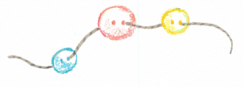
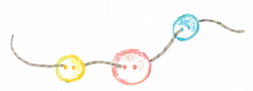
Ｅシート 相談・検査・病院受診・訓練等の記録
氏名
相談等年月日 | 機 関 名 等 |  | 内 容 等
相談等年月日 | （ 相談センター・病院・事業所・行政機関等 ） |  | 内 容 等
年 月 日 | 機関名等
本人 歳 | 担当者
同行者氏名 | ☎（ ） ―
本人との関係
年 月 日 | 機関名等
本人 歳 | 担当者
同行者氏名 | ☎（ ） ―
本人との関係
年 月 日 | 機関名等
本人 歳 | 担当者
同行者氏名 | ☎（ ） ―
本人との関係
年 月 日 | 機関名等
本人 歳 | 担当者
同行者氏名 | ☎（ ） ―
本人との関係
年 月 日 | 機関名等
本人 歳 | 担当者
同行者氏名 | ☎（ ） ―
本人との関係
年 月 日 | 機関名等
本人 歳 | 担当者
同行者氏名 | ☎（ ） ―
本人との関係
年 月 日 | 機関名等
本人 歳 | 担当者
同行者氏名 | ☎（ ） ―
本人との関係
年 月 日 | 機関名等
本人 歳 | 担当者
同行者氏名 | ☎（ ） ―
本人との関係
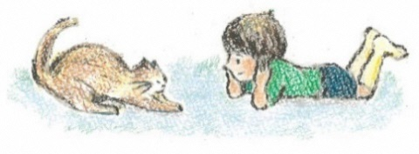
Ｆシート 福祉制度の利用状況 氏名
※利用状況や手続きの時期など必要事項を書いておきましょう
手帳 | 療育手帳 |  | 種類 （ Ａ ・ Ｂ ） 番号（ ）  交付年月日 年 月 日
手帳 | （有・無）
手帳 | 身体障害者手帳 |  | 種類 （ 種 級 ） 番号（ ）  交付年月日 年 月 日  障害名（病名）
手帳 | （有・無）
手帳 | 精神障害者手帳 |  | 種類 （ 級 ） 番号（ ）  交付年月日 年 月 日
手帳 | （有・無）
医療の給付・助成 | - 自立支援医療（更正医療、育成医療、精神通院医療） |  |  |  | 取得年月日 |  |  | 年 月 日
医療の給付・助成 | - 小児慢性特定疾患・特定疾患 |  |  |  | 取得年月日 |  |  | 年 月 日
医療の給付・助成 | - 重度心身障害者医療助成制度（マル重） |  |  |  | 取得年月日 |  |  | 年 月 日
医療の給付・助成 | - その他 |  |  |  | 取得年月日 |  |  | 年 月 日
自立支援給付 | - 介護給付（居宅介護、行動援護、短期入所など） |  |  |  |  |  | 支給決定期間 |  | 年 月 日～
自立支援給付 | 内容； |  |  |  |  |  |  |  | 年 月 日
自立支援給付 | 障害支援区分 | 非該当 １ ２ ３ ４ ５ ６ |  | 有効期間 |  | 年 月 日～ 年 月 日
自立支援給付 | - 訓練等給付（自立訓練、就労移行、就労継続、グループホームなど） |  |  |  |  |  | 支給決定期間 |  |  |  | 年 月 日～
自立支援給付 | 内容； |  |  |  |  |  |  |  |  |  | 年 月 日
自立支援給付 | - 補装具 |  |  |  |  |  | 交付日 |  |  |  | 年 月 日
自立支援給付 | 内容；
地域生活支援事業 | - 移動支援 |  |  |  |  |  | 交付日 |  |  | 年 月 日
地域生活支援事業 | - 訪問入浴 |  |  |  |  |  | 交付日 |  |  | 年 月 日
地域生活支援事業 | - 日中一時支援 |  |  |  |  |  | 交付日 |  |  | 年 月 日
地域生活支援事業 | - 日常生活用具の給付 |  |  |  |  |  | 交付日 |  |  | 年 月 日
地域生活支援事業 | - その他 |  |  |  |  |  | 交付日 |  |  | 年 月 日
その他の福祉制度の利用 | - 特別児童扶養手当 |  |  |  |  |  | 交付日 |  |  | 年 月 日
その他の福祉制度の利用 | - 障害児福祉手当 |  |  |  |  |  | 交付日 |  |  | 年 月 日
その他の福祉制度の利用 | - 障害基礎年金 □ 障害厚生年金 （ 級） |  |  |  |  |  | 交付日 |  |  | 年 月 日
その他の福祉制度の利用 | - 交通費助成（タクシー券等） |  |  |  |  |  | 交付日 |  |  | 年 月 日
その他の福祉制度の利用 | - 有料道路割引証 |  |  |  |  |  | 交付日 |  |  | 年 月 日
その他の福祉制度の利用 | - 駐車禁止除外指定標章 |  |  |  |  |  | 交付日 |  |  | 年 月 日
その他の福祉制度の利用 | - 特別障害給付金 |  |  |  |  |  | 交付日 |  |  | 年 月 日
その他の福祉制度の利用 | - 福祉灯油 |  |  |  |  |  | 交付日 |  |  | 年 月 日
その他の福祉制度の利用 | □ |  |  |  |  |  | 交付日 |  |  | 年 月 日
その他の福祉制度の利用 | □ |  |  |  |  |  | 交付日 |  |  | 年 月 日
Ｇシート 補装具・福祉用具・自助具
氏名
補装具名（種類）  福祉用具名 | 使用開始 | 業者名 | 住所連絡先 | 担当名
頭部保護帽 | 年 月
メガネ・コンタクト | 年 月
補聴器（ 左・右 ） | 年 月
上肢装具（ 左・右 ） | 年 月
下肢装具（ 左・右 ） | 年 月
足底版（ 左・右 ） | 年 月
 | 年 月
 | 年 月
 | 年 月
 | 年 月
その他（使用中の写真など自由に貼ってください）
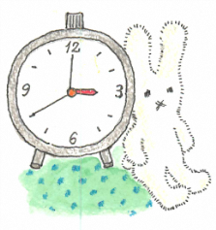
※車いす、義肢、座位保持装置、義眼、盲人安全杖、歩行器、歩行補助杖、意思伝達装置、スプーン、箸など
住環境
自宅（単身） 自宅（家族同居） グル―ホーム ケアホーム 入所施設 病院
その他（ ） |  |  |  | 一戸建て アパート その他（ ）
玄 関 | 段差（ 有 ・ 無 ） ｃｍ／ 手すり（ 有 ・ 無 ） |  |  |  | 特記事項
トイレ | 段差（ 有 ・ 無 ） ｃｍ／ 手すり（ 有 ・ 無 ） |  |  |  | 特記事項
浴 室 | 段差（ 有 ・ 無 ） ｃｍ／ 手すり（ 有 ・ 無 ） |  |  |  | 特記事項
本人の部屋（専用 ・ 兼用） |  |  | ベッド（ 電動・ギャッジ・普通 ）布団 |  | 特記事項
スロープ・段差解消機等の利用等について

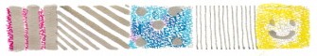

Ｈシート 医療情報【受診機関・既往歴・体質等】
１ 保険等 氏名
健康保険証記号番号 | 医療受給者証等（乳幼児・自立支援医療等）
（ 国保 ・ 社保 ・ その他 ） | 公費負担者番号 |  | 受給者番号
２ かかりつけ医療機関・診療科名・主治医等
医療機関名 |  |  | 所在地
診療科名・主治医 |  |  | 電話番号
医療機関名 |  |  | 所在地
診療科名・主治医 |  |  | 電話番号
医療機関名 |  |  | 所在地
診療科名・主治医 |  |  | 電話番号
医療機関名 |  |  | 所在地
診療科名・主治医 |  |  | 電話番号
３ 既往歴（今までかかった大きな病気・ケガ等）
病 名 | かかった時期 | 治療機関／主治医
年 月 歳頃
年 月 歳頃
年 月 歳頃
年 月 歳頃
年 月 歳頃
４ いつもの様子
身 長 | ｃｍ | 体 重 | ｋｇ
平 熱 | ℃ | 配慮事項 なし ・ あり（ ）
安静時脈拍 | 回／分 | 配慮事項 なし ・ あり（ ）
呼 吸 | 回／分 | 配慮事項 なし ・ あり（ ）
血 圧 | 最高血圧 ｍｍHg | 配慮事項 なし ・ あり（ ）
血 圧 | 最低血圧 ｍｍHg
５ 体質等について（該当するものの□に✔をつけてください）
□健康  □発熱しやすい  □下痢をしやすい  □乗り物に酔いやすい | □風邪をひきやすい  □鼻水・鼻づまりが多い  □便秘しやすい  □虫歯がある | □のどが腫れやすい  □嘔吐しやすい  □目やにがよく出る  □体温調節が困難 | □ゼイゼイしやすい  □疲れやすい  □耳垂れが出やすい  □その他
□皮膚が弱い（かぶれやすい）【部位】
□関節がぬけやすい【部位】肘・肩・股関節・その他 （ 左 ・ 右 ）
□アレルギーがある（アトピー、花粉、動物、薬、食物、その他 ）
□発作がある （てんかん、喘息、その他 ）
□その他 （ ）
※アレルギー、発作についての詳細はJ・Kシートに記入のこと

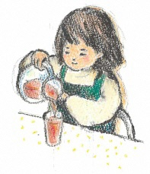
Ｉ シート 医療情報 【 薬関係 】 氏名
１ 薬の状況等 ※お薬説明書コピー貼り付け可
薬名・服薬機関 | 薬の内容（処方目的） | 服薬状況・配慮すること
年 月～ 年 月 |  | 服薬状況  飲み方・飲ませ方など
年 月～ 年 月 |  | 服薬状況  飲み方・飲ませ方など
年 月～ 年 月 |  | 服薬状況  飲み方・飲ませ方など
年 月～ 年 月 |  | 服薬状況  飲み方・飲ませ方など
年 月～ 年 月 |  | 服薬状況  飲み方・飲ませ方など
年 月～ 年 月 |  | 服薬状況  飲み方・飲ませ方など
年 月～ 年 月 |  | 服薬状況  飲み方・飲ませ方など
年 月～ 年 月 |  | 服薬状況  飲み方・飲ませ方など
年 月～ 年 月 |  | 服薬状況  飲み方・飲ませ方など
年 月～ 年 月 |  | 服薬状況  飲み方・飲ませ方など
２ 飲んではいけない薬（禁忌薬）
薬の名前 | 薬の内容（作用・症状等）

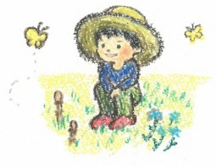
Ｊシート 医療情報 【 アレルギーに関すること 】
氏名
１ アレルギーの内容
食べ物 | □ 鶏卵 □ 乳・乳製品 □ 小麦 □ エビ・カニ  □ そば □ 魚（ ） □ 魚卵  □ 果物（ ） □ その他（ ）
植 物 | □ スギ・ヒノキ □ イネ科 □ ブタクサ □ ウルシ  □ イチョウ □ アロエ □ その他（ ）
動 物 | - 犬 □猫 □その他（ ）
その他 | □ ハウスダスト □ 金属 □薬（ ）  □ ラテックス（ゴム） □蜂 □その他（ ）
２ 主治医による指示や制限
□なし
□あり ⇒ | 内容
３ 薬
□なし
□あり ※薬の名前（ ）
４ アナフィラキシー反応
□なし
□あり 種類； 食物 医薬品 ラテックス 蜂 その他（ ）
内容；
５ 緊急時の対応
緊急時の対応方法；

緊急連絡医療機関；
〇病院名
〇受診科名
〇担当医
〇電話番号 （ ）― －
〇ＩＤカードNo.

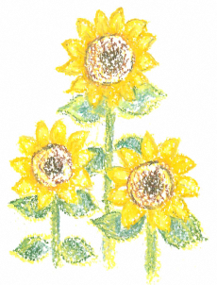
Ｋシート 医療情報【 発作に関すること 】 氏名
１ 発作の内容
□ てんかん
□ 喘息
□ その他（ ）
２ 発作の具体的状況
発作の前兆；

発作の様子；

発作時の対応方法；

３ 発作の頻度
□１日に 回くらい □１週間に 回くらい □１ヶ月間に 回くらい
□１年に 回くらい □その他 に 回くらい
４ 服薬
□なし □あり 内容；
５ 緊急時の対応
緊急時の対応方法

緊急連絡医療機関
〇病院名
〇受診科名
〇担当医
〇電話番号
〇ＩＤ カードNo.

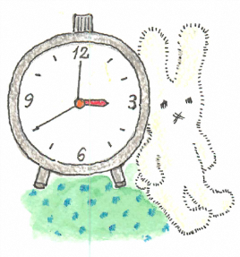
Ｌシート 特別な医療・処置・配慮
氏名
特別な医療や処置について【 医療的処置 】該当するもののにをつけてください。
□ 点滴の管理 □ 経過栄養（胃瘻・鼻腔） □ 導尿
□ レスピレーター □ 気管切開の処置 □ インスリン注射
□ 中心静脈栄養 □ ストーマの処置 □ 酸素療法
□ 体位交換 （ ）
□ 褥創の処置（床ずれ）【 部位； 】
□ 疼痛の看護 （ ）
□ 吸引処置 （ 回／日 一時的 ・ 継続的 ）
□ モニター測定（ 酸素飽和度 ・ 血圧 ・ 心拍 ・ その他（ ） ）
□ カテーテル （ 留置 ・ コンドーム型 ・ その他（ ） ）
□ その他 （ ）
安全な処置や対応のための
留意事項
（注意してほしいこと、
支援してほしいことなど）
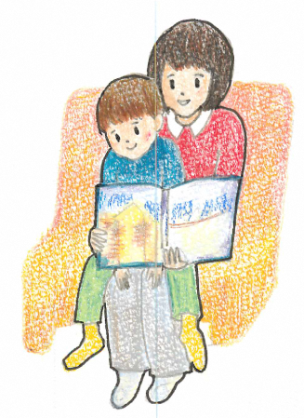

Ｍシート 基本シート補足版①
＜幼稚園・保育園・こども園・療育教室での様子＞

年 月 日記入
所 属 |  | 記録者 | 職名：  氏名：

 | 現在の様子 | サポート
食 事
衣服着脱
排 泄
睡 眠
ことば
(言語理解・発語)
コミュニケーション
(大人と・子どもと)
遊びの様子
体の動き
手の操作
好きなこと
苦手なこと
癖・こだわり
感 覚
かんしゃく
パニック

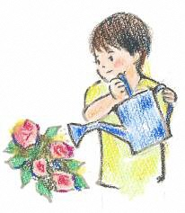
Ｍシート 基本シート補足版②
＜学校での様子＞
学校名 |  | 学年・所属クラス | 記入月日  年 月 日  （ 学期）

 | 現在の状況 | 支援内容 | 支援後の状況
学 習 面
生 活 面
自由記述欄

Ｍシート 基本シート補足版➂
＜家庭での様子＞ 所属： （ 年生）
年 月 日記入
食 事 | □全面介助 □部分介助 □見守り □自立
食 事 | 食事量 □多い □普通 □少ない
食 事 | 食事形態 □経管 □ソフト食 □ミキサー食（とろみ 有 無）  □きざみ食 □普通食
食 事 | アレルギー □有（ ） □無
食 事 | 好き嫌い □有（ ） □無
衣服着脱 | □全面介助 □部分介助 □声かけのみ □自立
排 泄 | □紙パンツ □紙パッド □トレーニング中 □自立  □予告しない □知らせるが介助が必要 □おもらしがある  □用便できるがふき取れない □浣腸 □服薬（ ）  □夜のみ紙パンツ使用  □その他（ ）
コミュニケーション | □発語なし □話しかけに反応 □片言を話す  □単語を言える □簡単な会話ができる □会話ができる  □視覚シンボルの利用（ 現物 写真 絵カード その他 ）  □身ぶり・表情 □視線 □トーキングエイド  話しかけについて □理解できる □大体理解できる  □少しできる □理解できない
移 動 | □全面介助 □部分介助 □見守り □自立  □車椅子 □ウオーカー □杖 □その他（ ）
性 格
好きなこと・もの
好きな遊び
苦手なこと
避けてほしいこと
癖・こだわり
感 覚
(過敏・鈍感)
好ましい
かかわり方

Ｎシート １－１ 暮らしにくさのチェックシート【 発達 】 氏名
【 乳幼児 】 当てはまるものの□に✔をしてください。 記入日； 年 月 日
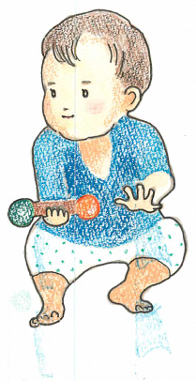
□ 人見知りをしない □ 抱きにくい子だった
□ あやしても喜ばない □ 視線が合いにくい
□ おとなしくて手がかからない □ 睡眠が不規則
□ 母親を視線で追わない □ 音がしても知らんふりする
□ 耳をふさぐことが多い □ 指さしをしない
□ 落ち着きがない □ 気が散りやすい
□ 何事も立てない □ かんしゃくをよく起こす
□ 他の子どもによくちょっかいを出す □ 一人遊びが好き
□ 集団での行動が苦手 □ 母親が家から離れるのを嫌がる
□ 座っていてももじもじする □ 忘れ物が多い
□ その他（ ）
※ 好きな活動・得意な活動（遊び） 例）ビデオを見ること、パズルをすること
（ ）
- 苦手な活動 例）おにごっこ・朝のあつまり
（ ）
※ 園行事（運動会・お遊戯会など）への参加
□ 一人で参加 □ 先生と一緒に参加 □ 保護者と一緒に参加 □ 参加は苦手
【 小学校・小学部 】当てはまるものの□に✔をしてください。 記入日； 年 月 日
□ 言葉による指示が伝わりにくい □ 大人びた話し方、行動がある
□ とても得意なことがある一方で極端に苦手な事がある □ 冗談を本気で受け止める
□ 友達と一緒の空間にいても、一人で遊ぶことが多い □ 特定のもに執着がある
□ 学習課題や活動に必要な物をよく無くしてしまう □ じっとしていない
□ 自分なりの独特な日課や手順があり、変更や変化を嫌がる □ 日々の活動で忘れっぽい
□ 課題や遊びの活動で注意をし続けることが難しい □ 座っているべき時に立ち歩く
□ いすに座っていても足や手がもじもじ動いている □ 順番を待つことが難しい
□周りの人が困惑するようなことも、遠慮しないで言うことがある
□ 面と向かって話しかけられているのに、聞いていないように見える
※ 好きな活動や科目・得意な 科目や活動 例）算数の計算、国語の漢字の書き取りなど
（ ）
- 苦手な科目や活動 例）算数の文章問題
（ ）
Ｎシート １－２ 暮らしにくさのチェックシート【 発達 】 氏名
【 中学校・中学部 】当てはまるものの□に✔をしてください。 記入日； 年 月 日
□ 他の人とトラブルになることがある □ 年齢相応の友だち関係がない
□ 複数の人と一緒に話をするのが苦手 □ 理屈っぽい話し方をする
□ 話しがかみ合わないことがある □ 片付けが苦手
□ 作業を計画的に進めることが苦手 □ 不器用さが目立つ
□ ミスが多い □ 予定外の出来事に対して対応が苦手
□ カッとなりやすい □ 人の騙されやすい
□ 気分の落ち込み、高揚等の差が激しい
※ 学校に行きたがらない時が時々ある（ 不登校含む ）
□ ある（いつ頃； ） □ ない
※ いじめを受けたことがある（ いじめを受けている ）
□ ある（ ） □ ない
※ 一緒に遊ぶ友達がいる
□ いる □ 以前はいた（いつ頃； ） □ ない
【 １５歳以上 】当てはまるものの□に✔をしてください。 記入日； 年 月 日
□ たとえ話を本気に取る □ 他人の意図を読み取れない
□ 表情や身ぶりに鈍感 □ 友だちがいない、できない
□ 他人の気持ちに共感できない □ 頑固である
□ 社会常識やマナーがなかなか身につかない □ 決まりを守りたがる
□ こだわりが強い、興味関心が偏っている □ 気持ちの切り替えが下手
□ 一定の作業を正確に緻密にこなせる □ 例外や間違いを許せない
□ 習慣が崩れるとひどく混乱する □ 特定のことしか楽しめない
□ 因果関係を決めてかかる □ 生活パターンを守りたがる
□ 一度できたことができないと腹を立てる □ 感情表現が下手
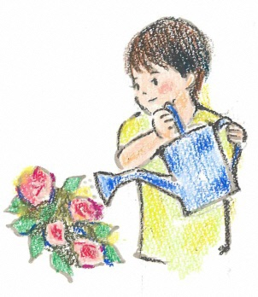
□ 人の表情から感情を読み取れない □ 嘘がつけない
□ ジェスチャーでのやり取りが困難 □ 見通しが立てられない
□ 新しい出会いを好まない □ 手先が不器用
□ 肌の感覚や聴覚が過敏 □ 単独行動をとる
□ 身だしなみに無頓着
Ｎシート ２－１ 暮らしにくさのチェックシート【 身体障害・肢体不自由 】 氏名
【 日常生活動作 】当てはまるものの□に✔をしてください。 記入日； 年 月 日
動作 |  | 自立の程度 |  |  |  |  |  | 介護状況・補助具等
寝返り |  | □自立 □何かにつかまれば可 □できない |  |  |  |  |  | ※四つ這いができる
起き上がり | 布 団 | □自立 □何かにつかまれば可 □できない |  |  |  |  |  | ※四つ這いができる
起き上がり | ベッド | □自立 □何かにつかまれば可 □できない |  |  |  |  |  | ※四つ這いができる
立ち上がり | ベッド | □自立 □何かにつかまれば可 □できない |  |  |  |  |  | ※四つ這いができる
立ち上がり | い す | □自立 □何かにつかまれば可 □できない |  |  |  |  |  | ※四つ這いができる
立ち上がり | 床 | □自立 □何かにつかまれば可 □できない |  |  |  |  |  | ※四つ這いができる
座位保持 | い す | □自立 | □ | 自分で支えれば可支えが必要 |  |  | □できない | 補装具等の使用  ※あぐらができる
座位保持 | 床 | □自立 | □ | 自分で支えれば可  支えが必要 |  |  | □できない | 補装具等の使用  ※あぐらができる
立位保持 |  | □自立 □支えが必要 □できない
移 乗 | 車いす | □自立 □見守り □一部介助 □全介助
移 乗 | 便 座 | □自立 □見守り □一部介助 □全介助
移 乗 | い す | □自立 □見守り □一部介助 □全介助
移 乗 | 車の座席 | □自立 □見守り □一部介助 □全介助
移 動 | ベッド上 | □自立 □見守り □一部介助 □全介助 |  |  |  |  |  | 補装具等の使用
移 動 | 屋 内 | □自立 □見守り □一部介助 □全介助 |  |  |  |  |  | 補装具等の使用
移 動 | 屋 外 | □自立 □見守り □一部介助 □全介助 |  |  |  |  |  | 補装具等の使用
着 脱 | 上 着 | □自立 □見守り □一部介助 □全介助 |  |  |  |  |  | 自助具の使用等
着 脱 | ズボン | □自立 □見守り □一部介助 □全介助 |  |  |  |  |  | 自助具の使用等
排 泄 | 排 尿 | □自立 □一部介助 □全介助 |  |  |  | 日 回 尿意（ 有・ 時々・ 無）  日 回 便意（ 有・ 時々・ 無）
排 泄 | 排 便 | □自立 □一部介助 □全介助
排 泄 | 失禁・便通 | 失禁； 無 ・ 時々 ・ 常時 |  |  |  | 便通； 普通 ・ 便秘 ・ 下痢
排 泄 | 間接支援 | □不要 □全面的支援が必要 |  |  | 方法 | □トイレ □ポータブル □オムツ  □便器・尿器 □カテーテル □ストマ
排 泄 | 間接支援 | □部分的支援が必要 |  |  | 方法
入 浴 | 浴槽の出入 | □自立 □見守り □一部介助 □全介助 |  |  |  |  |  | 留意点・頻度
入 浴 | 洗 身 | □自立 □見守り □一部介助 □全介助 |  |  |  |  |  | 留意点・頻度
入 浴 | 洗 髪 | □自立 □見守り □一部介助 □全介助 |  |  |  |  |  | 留意点・頻度
入 浴 | 方 法 | □自立 □見守り □一部介助 □全介助 |  |  |  |  |  | 留意点・頻度

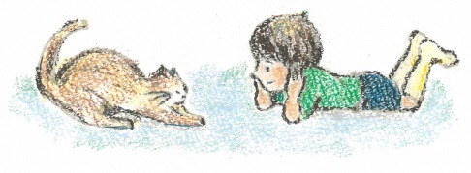
Ｎシート ２－２

食 事 | 食事摂取 |  | □自立 □見守り □一部介助 □全介助 |  | 自助具の使用（有・無）  スプーン・フォーク・箸
食 事 | 飲 水 |  | □自立 □見守り □一部介助 □全介助 |  | 自助具の使用（有・無）  スプーン・フォーク・箸
食 事 | 嚥 下 |  | □自立 □見守り |  | 自助具の使用（有・無）  スプーン・フォーク・箸
食 事 | 食事形態 |  | □普通食 □軟食 □刻み食 □ミキサー食 □径管栄養
食 事 | 食事内容 |  | □常食 □特別食（ ）
食 事 | 栄養バランス |  | □自立 □一部助言が必要 □全面的に支援が必要 栄養状態；
整容・清潔 | 歯みがき  口腔清潔 |  | □自立 □見守り □一部介助 □全介助 |  | 自助具の使用等
整容・清潔 | つめ切り |  | □自立 □見守り □一部介助 □全介助 |  | 自助具の使用等
整容・清潔 | 洗顔 |  | □自立 □見守り □一部介助 □全介助 |  | 自助具の使用等
整容・清潔 | 手洗い |  | □自立 □見守り □一部介助 □全介助 |  | 自助具の使用等
整容・清潔 | ひげそり |  | □自立 □見守り □一部介助 □全介助 |  | 自助具の使用等
整容・清潔 | 整髪 |  | □自立 □見守り □一部介助 □全介助 |  | 自助具の使用等
整容・清潔 | 衣服の用意  コーディネイト |  | □自立 □見守り □一部介助 □全介助 |  | 自助具の使用等
I-ADL | 洗濯 | 洗う | □自立 □一部介助 □全介助 | 留意点・頻度
I-ADL | 洗濯 | 干す | □自立 □一部介助 □全介助
I-ADL | 洗濯 | たたむ | □自立 □一部介助 □全介助
I-ADL | 洗濯 | 収納 | □自立 □一部介助 □全介助
I-ADL | 掃除 |  | □自立 □一部介助 □全介助
I-ADL | 整理・整頓 |  | □自立 □一部介助 □全介助
I-ADL | 買い物 |  | □自立 □一部介助 □全介助
I-ADL | 調理・配膳  片付け |  | □自立 □一部介助 □全介助
I-ADL | 金銭管理 |  | □自立 □一部介助 □全介助
I-ADL | 電話利用 |  | □自立 □一部介助 □全介助
I-ADL | ベッドメイキング |  | □自立 □一部介助 □全介助
I-ADL | 布団の上げ下ろし |  | □自立 □一部介助 □全介助
I-ADL | ゴミの分別 |  | □自立 □一部介助 □全介助
I-ADL | ゴミ出し |  | □自立 □一部介助 □全介助
コミュニケーションスキル | 意思の表示 |  | □話しことば □書きことば □点字 □文字盤 □トーキングエイド  □視覚シンボル（ □現物 □絵カード □写真 ）などの指さし  □身ぶり・表情 □視線 □手話 □その他（ ）
コミュニケーションスキル | 意思の疎通性 |  | □通じる □時として通じない □ほとんど通じない □通じない

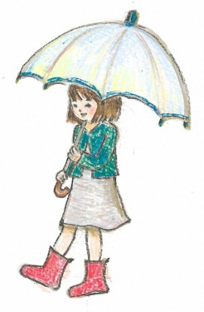
Ｎシート ３ 暮らしにくさのチェックシート【 聴覚・視覚 】
次の事柄のうち、当てはまるものにチェックしてください。

【聴覚障がい】 氏名
聴  覚 | 聴 力 | 補聴器なし | 右（ ）デシベル | 補聴器あり | 右（ ）デシベル
聴  覚 | 聴 力 | 補聴器なし | 左（ ）デシベル | 補聴器あり | 左（ ）デシベル
聴  覚 | 聴 力 | □補聴器 □人工内耳 □その他（ ）
聴  覚 | - 補聴器（人工内耳）を使用すれば、日常生活にほとんど支障がない
聴  覚 | - 補聴器（人工内耳）を使用すれば、普通の会話をなんとか聞き取ることができる
聴  覚 | - 補聴器（人工内耳）を使用すれば、大きな音は聞き取ることができるが会話は聞き取れない
聴  覚 | - 補聴器を使用しても、大きな音が聞き取りにくい
聴  覚 | - 聞こえているか、聞こえていないかわからない
聴  覚 | - 補聴器は持っているが、付けていない（つけたがらない）
聴  覚 | - 補聴器をもっていない、大きな音は聞こえているようだが音への反応は悪い
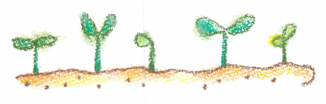
【視覚障がい】
視  覚 | 視 力 | 右（ ） 矯正（ ） | □ 眼鏡 □ コンタクトレンズ  □ その他（ ）
視  覚 | 視 力 | 左（ ） 矯正（ ） | □ 眼鏡 □ コンタクトレンズ  □ その他（ ）
視  覚 | - 5m離れたところから人の顔が見える
視  覚 | - メガネやルーペを使えば文字の読み書きができる
視  覚 | - 極端に目を近づけて、物を見る
視  覚 | - 不自然に顔を動かして、物を見る
視  覚 | - 歩く先を足でさぐりながら歩く
視  覚 | - 周辺のものに気づかずにぶつかったり、つまづいたりする
視  覚 | - 明るいところでは、まぶしがる
視  覚 | - 見えてはいないが、光に対する反応はある
視  覚 | - 暗いところでは、見えない
視  覚 | □ 学校では拡大教科書を使用する
